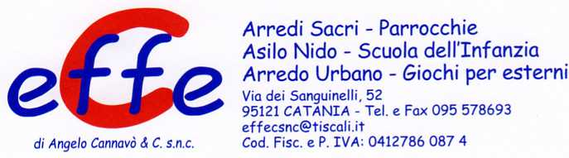
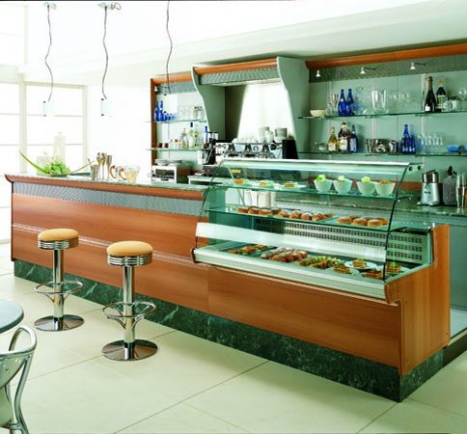
Descrizione:
Bancone bar, come da fotografia. Escluso vetrinetta. Dettagli tecnici e composizione interna su richiesta.
Categoria: Banchi Bar
Codice: 2450008

